|  |
| --- |
| **В ДОЛЖНОСТНУЮ ПАПКУ РУ-1, РУ-3, РУ-4А, РУ-4Б, РУ-5, РУ-6, РУ-7** |

|  |  |  |
| --- | --- | --- |
| **ООО «ПРОИНЖГРУПП»** | | |
| УПРАВЛЕНИЕ ПОСТРОЕНИЯ | | |
| г. Москва |  | 08.07.2020 г |
|  |  |  |

**ИНСТРУКЦИЯ**

**выпускается впервые**

**ВВОД СТАТСИТИК В 1С**

В организации еженедельно проводится рекомендательный совет (РС). Руководители управлений отчитываются по итогам недели и вносят данные в статистику Управления. В протоколе РС должны отражаться данные по основным статистикам управлений. Сложилась ситуация, что данные по статистикам в протокол РС не подтягиваются автоматически, т.к. данные введены поздно или введены не корректно.

**Ввод значения статистик (1 способ)**

Для ручного ввода значений статистики используется документ «Ввод значения статистик». Для доступа к документу необходимо перейти в меню Статистики — Ввод значения статистик.

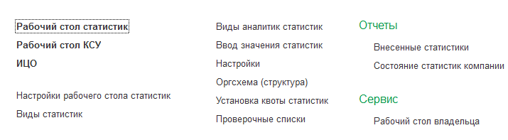

Чтобы создать новый документ необходимо нажать на кнопку «Создать» на панели инструментов формы списка документов, поставить дату, выбрать требуемый вид статистики, при необходимости заполнить значения детализаций, заполнить количество статистики. По завершению ввода необходимо нажать на кнопку «Провести и закрыть». При необходимости вы можете внести комментарий к вводимой статистике, он будет доступен только при открытии документа из журнала документов.

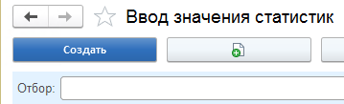

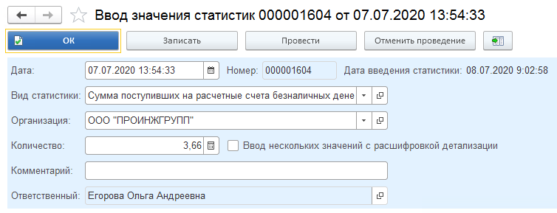

Для статистик, которые имеют 2 или 3 детализации возможно установка чекбокса «Ввод нескольких значений с расшифровкой детализации». При установке данного чекбокса, вы можете вводя значение статистики указывать сочетания детализаций и значение на конкретную дату в виде дерева, тем самым избегая длительного ввода данных.

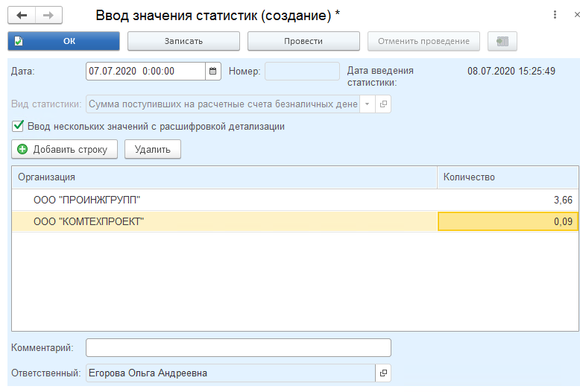

**Ввод значения статистик (2 способ)**

Также можно вводить статистики через Рабочий стол статистик



Выбираем Рабочий стол вашего Управления. И нажимаем обновить.



Отобразятся все созданные статистики вашего управления

Либо можно открыть рабочий стол РС – отобразятся все статистики, выносящиеся на РС

Для ввода значения статистики нажимаем +

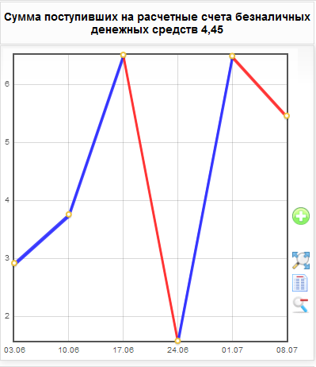

И попадаем в форму ввода статистики (см. способ 1)

После того как все Ваши статистики введены, необходимо вернуться на Рабочий стол КСУ (Комцентр). Открыть свой недельный план и в графе «начало недели» еще раз поставить тоже самое число. Только после этого Ваши статистики подтянутся в Ваш план и в протокол РС. Квоту на следующую неделю можно проставить вручную в недельном плане.

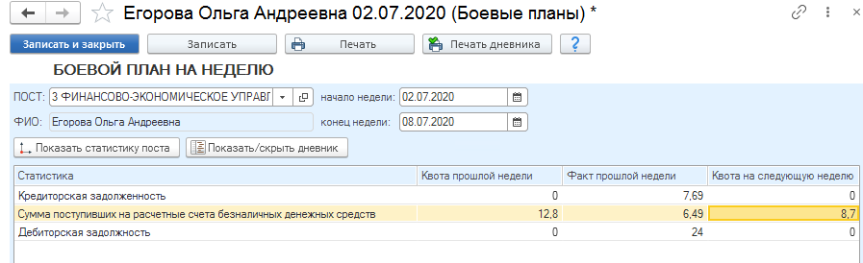

Более подробно о том, как создавать статистики, устанавливать квоты и много всего другого интересного можно посмотреть по адресу:

\\Terminal\рабочее\3У-01-ОБЩАЯ ИНФОРМАЦИЯ\Инструкции КСУ\Статистики

|  |  |  |
| --- | --- | --- |
|  |  | РУ-1 |
|  |  | Хисамова А.У. |